「ノイズ」で宇宙を見る
次世代カメラが切り拓く、微弱天体発見の新手法
1 この研究は何をするの？
夜空の写真を撮ると、星以外にも「ノイズ」と呼ばれる砂嵐のようなちらつきが写り込みます。従来の天文学では、このノイズは「邪魔者」として捨てられてきました。
この研究の発想：ノイズを捨てるのではなく、ノイズの「仕組み」を解き明かして、精密に再現・除去する。すると、ノイズに隠れていた微かな天体の光が浮かび上がる！
これは医療でいえば、レントゲン写真から骨だけでなく「影」の原因も突き止めて、よりクリアな画像を得るようなものです。
2 「昆虫の目」を持つ次世代カメラ — DVS
本研究では、DVS（ダイナミック・ビジョン・センサー）という特殊なカメラを使います。従来のカメラが「写真」のようにシャッターで一枚ずつ記録するのに対し、DVSは昆虫の複眼のように、各ピクセルが独立して明るさの「変化」だけを記録します。
 | 従来のカメラ（CCD） | DVS（イベントカメラ）
時間分解能 | 数十ミリ秒 | 1マイクロ秒（10万倍）
ダイナミックレンジ | 60-70 dB | 120 dB以上
データ出力 | フレーム全体 | 変化した点だけ（省エネ）
3 核心アイデア：ノイズの「逆問題」
従来のノイズ除去は、「ノイズっぽいものを機械的にカットする」方法でした。これだと、微かな天体の信号まで一緒に消えてしまいます。
本研究は逆の発想です：
Step 1: ノイズの物理法則をモデル化
→ DVSチップの回路特性・温度・背景光から、各ピクセルのノイズ発生率を物理方程式で予測
Step 2: ノイズを精密に「再現」
→ AIが物理モデルを学習し、観測中にリアルタイムでノイズを再構成
Step 3: 観測データからノイズを差し引く
→ 残ったものが「本物の天体信号」→ 従来見えなかった微弱天体が出現！
4 実証結果：90%のノイズ除去に成功
公開データセット（EBSSA: 衛星観測データ）を使った概念実証では、約180万個のイベントから90.3%のノイズイベントを除去し、衛星の軌跡を鮮明に浮かび上がらせることに成功しました。
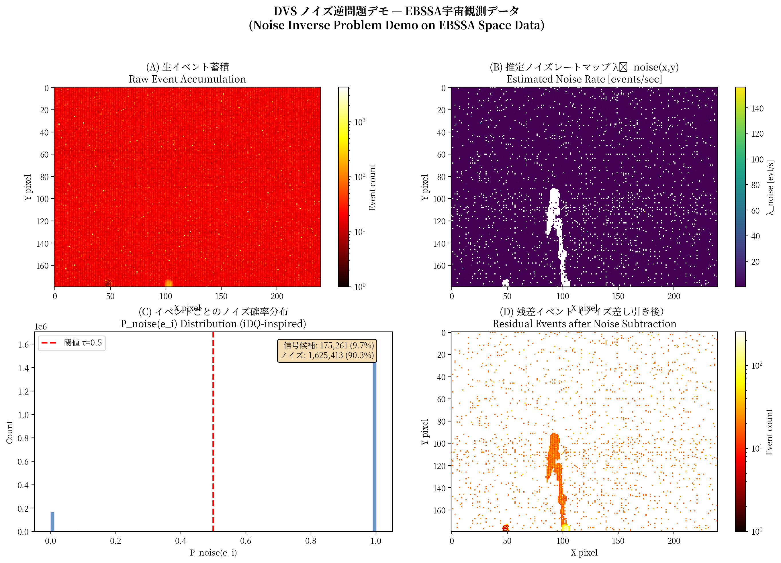
図：ノイズ除去の実証結果。左が元データ（ノイズだらけ）、右がノイズ除去後（衛星軌跡が鮮明に）
S/N比（信号対ノイズ比）の理論的改善：ノイズ精度90%で10倍、99%で100倍の改善が可能。これは検出限界を2〜4等級改善することに相当し、これまで見えなかった暗い天体の発見につながります。
5 人工衛星の「光害」を味方に変える
天文学では、人工衛星の光跡は「光害」として問題視されています。しかし本研究では、この光跡を逆に「校正信号」として活用する新手法（Cal-6）を提案します。
人工衛星は軌道が正確にわかっているため、「いつ・どこに・どの明るさで」光るかが予測できます。この予測と実際の観測を照合することで、ノイズモデルの精度を自動的・継続的に検証できます。スターリンク衛星だけでも数千基が周回しており、毎晩数十回の校正機会が得られます。
6 将来の展望：何が見つかるか
● 小惑星の早期発見 — 直径10〜50mの地球近傍小天体（NEO）の検出。地球防衛に貢献
● 高速天体現象の観測 — マイクロ秒単位の天体フラッシュ（ガンマ線バースト残光など）
● 宇宙状況認識（SSA） — 人工衛星やスペースデブリのリアルタイム監視の高精度化
● 他分野への応用 — 神経科学（脳イメージング）、工業検査、自動運転の暗所認識

この研究は、重力波検出で実証された「ノイズの物理モデリング＋AI」技術を
天文観測用の次世代カメラに初めて適用するものです。
コード・データはオープンソースで公開しています。

